





**LINEAMIENTOS** , DEL **SERVICIO**

DE **ACCION TUTORIAL.**

Presencial, Escolarizado.

2023





**Dirección General del Bachillerato**

**Dirección de Coordinación Académica**

### Segunda edición, 2023

Secretaría de Educación Pública Subsecretaría de Educación Media Superior Dirección General del Bachillerato

Av. Revolución 1425, Col. Campestre.

Álvaro Obregón, C.P. 01040, Ciudad de México. Distribución gratuita.

Prohibida su venta.

CONTENIDO

PRESENTACIÓN 4

MARCO REFERENCIAL 5

¿QUIÉNES Y CÓMO PARTICIPAN? 8

¿QUÉ Y CUÁNDO REPORTAR? 12

ANEXOS 13

GLOSARIO 15

BIBLIOGRAFÍA 17

# PRESENTACIÓN

La Dirección General del Bachillerato (DGB), como sustento de la operación de su plan de estudios en el contexto de la Nueva Escuela Mexicana (NEM)*,* emite los **Lineamientos del Servicio de Acción Tutorial para Bachillerato General,** en su *modalidad escolarizada, presencial,* mismos que tienen por finalidad brindar al personal responsable del servicio herramientas normativas, conceptuales y características fundamentales para ofrecer atención de calidad, con la intención insoslayable de formar integralmente a niñas, niños, adolescentes y jóvenes, a través de un aprendizaje de excelencia, inclusivo y equitativo, que promueva el trabajo colaborativo y contextualice el proceso educativo, ofreciendo al estudiantado una educación que refuerce los valores durante todo el trayecto escolar.

El modelo educativo que propone la Nueva Escuela Mexicana, al ser la estructura conceptual que guía la planificación, diseño y evaluación del proceso de enseñanza y aprendizaje del sistema educativo, resalta el papel del constructivismo y el humanismo, considerados el camino para la transformación educativa (SEP, 2022, p. 62). Este enfoque pedagógico permitirá a la comunidad estudiantil acceder a un aprendizaje activo, con consciencia sobre qué y cómo aprenden, al tiempo que contribuyen a la transformación social, con disposición a participar en actividades individuales y colectivas para conducir su vida y la de su comunidad hacia un futuro con bienestar y satisfacción.

En este sentido, el estudiantado, será el protagonista de su aprendizaje; sujetos activos que construyan sus conocimientos de forma colectiva, por lo que deben ser considerados sujetos de la educación, prioridad del Sistema Educativo Nacional y destinatarios finales de sus acciones (LGE, art. 14). Lo anterior, sin olvidar el papel del personal docente, quienes son agentes fundamentales del proceso educativo, profesionales de la formación y del aprendizaje con una amplia visión pedagógica, quienes modelan el aprendizaje del estudiantado.

Con base en lo anterior, los presentes lineamientos serán aplicables para:

* Centros de Estudio de Bachillerato (CEB)
* Preparatorias Federales “Lázaro Cárdenas” (PFLC)
* Preparatorias Federales por Cooperación (PREFECOS)
* Escuelas Preparatorias Particulares Incorporadas (EPPIS)

# MARCO REFERENCIAL

La Reforma Constitucional en materia educativa, establecida a partir de las modificaciones, adiciones y derogación de diversas disposiciones a los artículos 3o., 31 y 73 de la Constitución Política de los Estados Unidos Mexicanos y de la emisión de la Legislación Secundaria, publicadas el 30 de septiembre de 2019 en el Diario Oficial de la Federación, determinan la reorientación del Sistema Educativo Nacional para “*garantizar el derecho a la educación con un enfoque de derechos humanos y de igualdad sustantiva, para incidir en la cultura educativa mediante la corresponsabilidad y el impulso de transformaciones sociales dentro de la escuela y en la comunidad*”.

Bajo este supuesto, a la Educación Media Superior (EMS) se le otorga un papel importante en el desarrollo de nuestro país, en virtud de que tendrá como propósito:

*“… la formación de mujeres y hombres como ciudadanos integrales con la capacidad de aprender a aprender en el trayecto de la vida y ser un aporte para el desarrollo de la sociedad.*

*Y que en el marco de sus objetivos, la Nueva Escuela Mexicana plantea ir más allá de lo cognitivo para desarrollar en las y los estudiantes todos los aspectos que les conforman en lo emocional, en lo físico, en lo ético, en lo cívico, en lo artístico, en su historia de vida personal, social y, en su caso, laboral o profesional, por lo que, resultan necesarios aprendizajes procedimentales y actitudinales, así como el establecimiento de un nuevo Marco Curricular Común de la Educación Media Superior (MCCEMS) para responder a las necesidades actuales y futuras en un contexto de incertidumbre y de cambios tecnológicos y geopolíticos y con ello lograr desarrollar las capacidades de las personas ante la dinámica de actualización, innovación y desarrollo para hacer frente a las necesidades de la vida” (Acuerdo 09/08/23).*

Considerando estos preceptos, es que en el Bachillerato General se ofertarán dos servicios de apoyo al estudiantado, el de Orientación Educativa y el de Acción Tutorial, este último el que compete el presente documento y el cual encuentra su sustento jurídico en:

La **Constitución Política de los Estados Unidos Mexicanos,** en el artículo 3° señala que “*el Estado -Federación, Estados, Ciudad de México y municipios- impartirá y garantizará la educación media superior, la cual es obligatoria; corresponde al Estado la rectoría de la educación, la impartida por éste,*

*además de obligatoria, será universal, inclusiva, pública, gratuita y laica; el criterio que orientará a esa educación se basará en los resultados del progreso científico, luchará contra la ignorancia y sus efectos, las servidumbres, los fanatismos y los prejuicios, además, entre otros aspectos, será de excelencia, entendida como el mejoramiento integral constante que promueve el máximo logro de aprendizaje de las y los educandos, para el desarrollo de su pensamiento crítico y el fortalecimiento de los lazos entre la escuela y la comunidad*” (CPEUM, 2022).

Asimismo, en el **Programa Sectorial de Educación 2020-2024**, se señala:

*Estrategia prioritaria 2.4 Consolidar esquemas de acompañamiento y convivencia escolar orientados a disminuir el abandono escolar y mejorar la eficiencia terminal favoreciendo la transición entre los tipos, niveles y modalidades del Sistema Educativo Nacional.*

* Acciones puntuales:
  + 2.4.3 Ofrecer acciones de acompañamiento y asesoría para las y los estudiantes de educación media superior mediante un sistema integral de tutorías y desarrollo socioemocional.
  + 2.4.4 Articular programas de asesoría y acompañamiento entre los subsistemas de educación media superior y superior para ofrecer opciones pertinentes e inclusivas que permitan a los jóvenes concluir su trayectoria educativa, participar activamente en la sociedad e incorporarse en el mercado laboral.
  + 2.4.5 Implementar programas de tutorías, orientación vocacional y profesional y nivelación académica, y ampliar la flexibilidad entre las modalidades escolarizada, no escolarizada y mixta, para mejorar la eficiencia terminal, la absorción y el rendimiento escolar en la educación media superior y superior.
  + 2.4.7 Fortalecer el acompañamiento y asesoría, con enfoque de derechos humanos y perspectiva de género, que garantice la retención escolar de madres adolescentes y estudiantes embarazadas para la conclusión de los estudios.

Finalmente, de acuerdo con el Artículo 26 del Reglamento Interior de la Secretaría de Educación Pública, serán atribuciones de esta Dirección General:

* I. *Proponer normas pedagógicas*, contenidos, planes y programas de estudio, métodos, materiales didácticos e instrumentos para la evaluación del aprendizaje del bachillerato, en sus diferentes modalidades, con

excepción del que esté a cargo de otras unidades administrativas y órganos desconcentrados de la Secretaría o de otras dependencias y entidades de la Administración Pública Federal y difundir los vigentes;

* VIII. Verificar, en términos de la Ley General de Educación, que las normas pedagógicas, contenidos, planes y programas de estudio, métodos, materiales didácticos e instrumentos para la evaluación del aprendizaje aprobados para la educación a que se refiere este artículo, se cumplan en los planteles de la Secretaría.

Bajo este contexto, se definirá a la Acción Tutorial como:

Mecanismo estratégico para la planeación, organización y operación de acciones de ***apoyo académico*** a lo largo de la trayectoria escolar del estudiantado de bachillerato. En otras palabras, estas acciones deberán contribuir a la mejora del aprovechamiento escolar, a través de opciones pertinentes e inclusivas que contribuyan a la conclusión de sus estudios con la adquisición y desarrollo de saberes, acorde a los principios pedagógicos de la Nueva Escuela Mexicana y, con ello, participar activamente en la sociedad e incorporarse en el mercado laboral.

Sus principales objetivos serán:

* Brindar un proceso de **acompañamiento académico** para garantizar la formación integral del estudiantado, atendiendo sus necesidades e intereses relativos a su aprendizaje, así como aquellos factores que inciden de forma directa o indirecta en su desempeño académico.
* Proporcionar una amplia gama de estrategias, técnicas y recursos que le permita al estudiantado adquirir hábitos de estudio que contribuyan a elevar su nivel de aprovechamiento escolar.
* Establecer acciones coordinadas con el resto del personal docente y responsables del servicio de Orientación Educativa, para brindar al estudiantado opciones académicas integrales.
* Dar seguimiento individual y grupal al estudiantado que requiera reforzar los procesos de aprendizaje y desempeño académico.
* Contribuir en acciones para bajar los índices de deserción y reprobación, así como a incrementar la eficiencia terminal.

# ¿QUIÉNES Y CÓMO PARTICIPAN?

La Acción Tutorial es inherente a la práctica docente que se realiza a través de un conjunto sistematizado de acciones educativas centradas en el estudiantado.

Lo que a continuación se describe es el perfil y las funciones de las figuras que intervendrán en dicho proceso.

Perfil del personal responsable del Servicio de Acción Tutorial

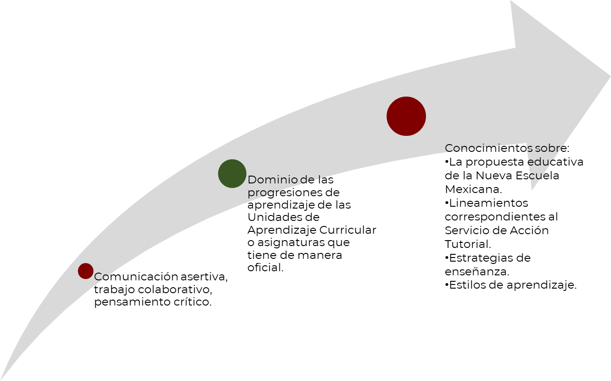

Figuras del Servicio de Acción Tutorial

El Servicio de Acción Tutorial tendrá dos figuras fundamentales: el/la responsable del Servicio y el Tutor o Tutora Académico/a; el siguiente diagrama define y enmarca las funciones de cada una de ellas.

|  |  |
| --- | --- |
| **Figura** | **Funciones** |
| Responsable del Servicio de Acción Tutorial  Personal directivo o aquella persona que éste designe | * Crear las condiciones operativas del servicio, a partir del análisis de las necesidades detectadas en el estudiantado mediante las reuniones de trabajo colegiado y acorde al personal que cuenta con HFA. * En función del punto anterior, designar a cada docente horario y espacio para llevar a cabo la Acción Tutorial. * Supervisar y retroalimentar las acciones implementadas. * De manera conjunta con el personal que llevará a cabo las acciones tutoriales, establecer estrategias, técnicas y recursos didácticos que permitan la concreción del servicio. * Realizar el informe correspondiente al personal docente que brindó la Acción Tutorial y enviarlo a la DGB acorde a las fechas establecidas **(Anexo 1).** * Resguardar los informes derivados de las acciones implementadas. |
| Tutor o Tutora Académico(a) Personal docente con Horas de Fortalecimiento Académico (HFA) designado por la autoridad del plantel. | * Asistir a las asesorías programadas en tiempo y forma. * Brindar ***acompañamiento académico*** a través de tutoría individual y/o grupal, acorde a su área de conocimiento y dependiendo de las necesidades detectadas en el estudiantado. * Canalizar con el personal indicado al estudiantado que requiera otro tipo de atención. **No está autorizado(a) para atender cuestiones Socioemocionales.** * Generar estrategias de aprendizaje que permitan resolver dudas del estudiantado en función de una Unidad de Aprendizaje Curricular o bien, sobre temáticas específicas. * Mantener una comunicación constante con el resto del personal docente del plantel durante las reuniones de trabajo colegiado, a fin de realizar los ajustes que así convengan. * Llevar el registro de las tutorías brindadas y del estudiantado beneficiado y generar el reporte a través del formato correspondiente **(Anexo 2).** |

Organización del Servicio Acción Tutorial

La organización del Servicio de Acción Tutorial hace referencia a las diversas actividades a realizarse por parte del personal responsable y las cuales darán evidencia del trabajo con el estudiantado.

Este mecanismo estratégico se dará a través del ***Plan de Acción Tutorial,*** el cual contempla la planeación, organización y operación de acciones de apoyo

académico, ya sea por medio de modalidades (individual y/o grupal) o acorde a propósitos (preventiva o remedial). Dicho plan se define como:

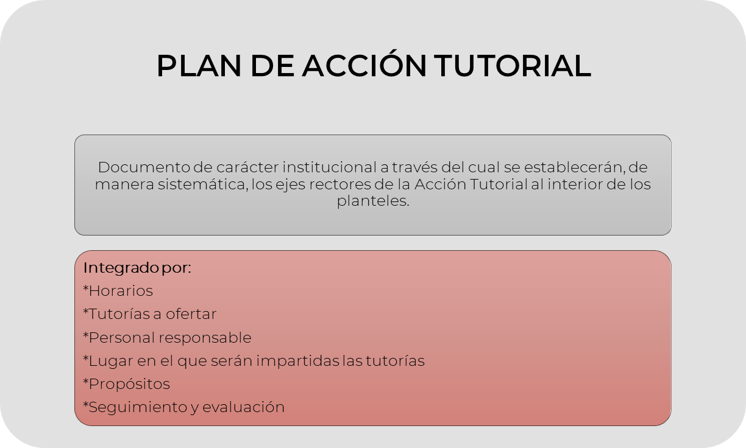

Organización por modalidades

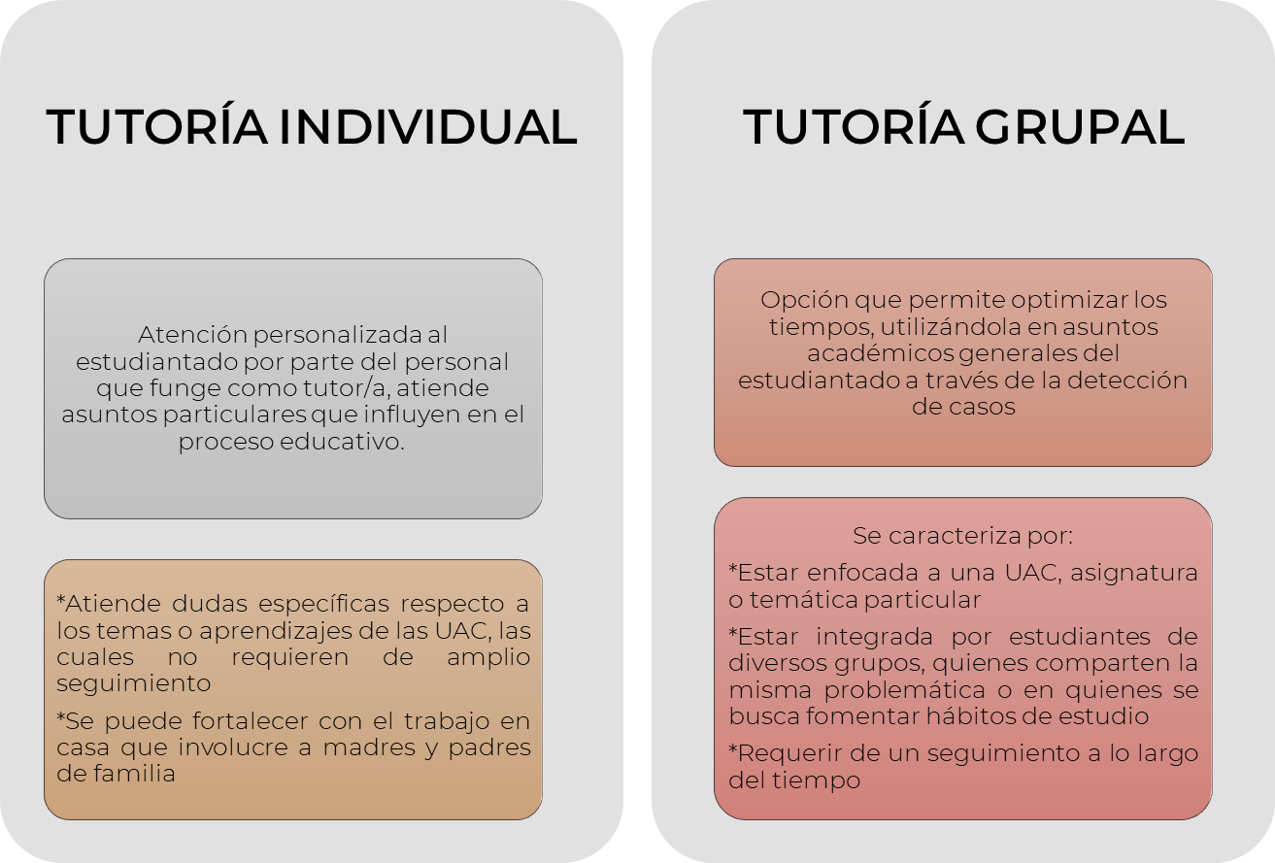

## Organización por propósitos

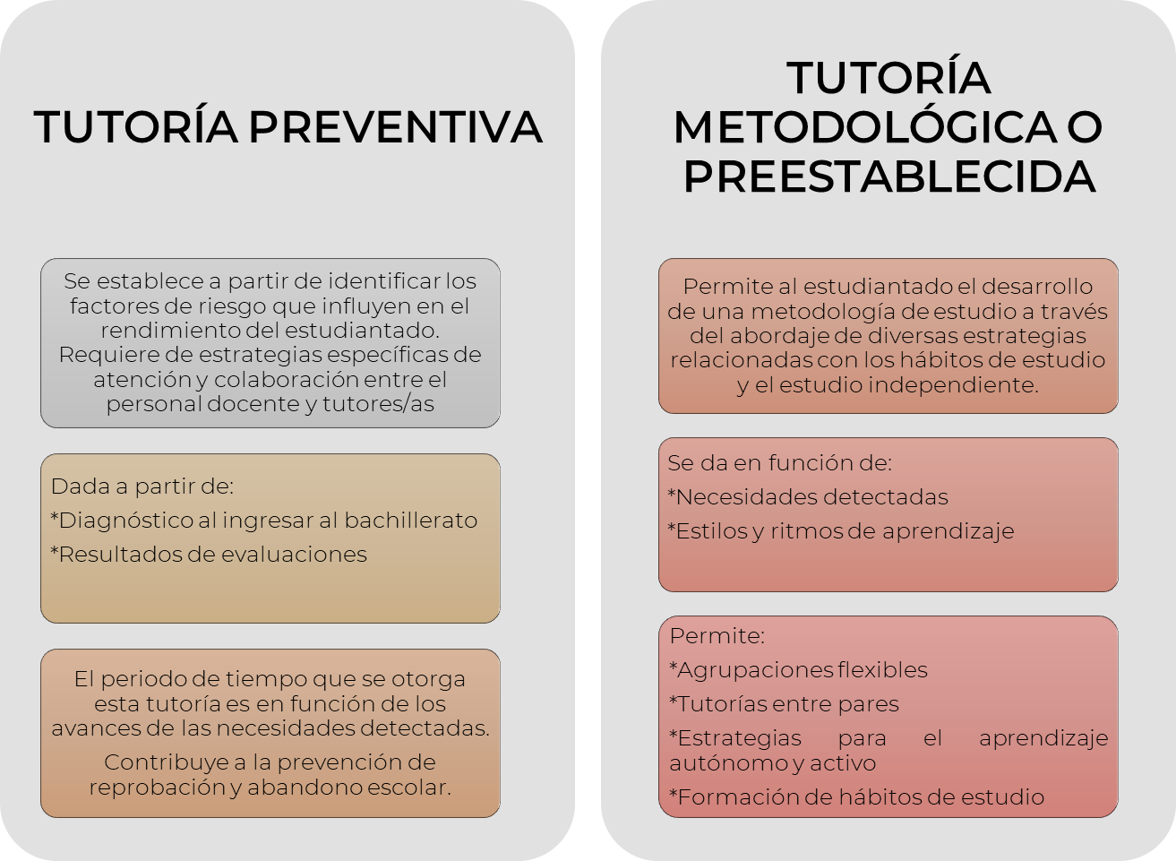

Finalmente, debe resaltarse que cualquiera que sea la forma de brindar la Acción Tutorial, es indispensable que se realice el plan correspondiente, así como el seguimiento y la evaluación, los cuales darán cuenta de la eficacia y eficiencia de ésta, a través de la identificación de áreas de oportunidad.

Para ello, será el personal directivo quien, en su papel de responsable del Servicio de Acción Tutorial, diseñará los instrumentos que le permitan atender tanto el seguimiento como la evaluación, para que, a partir de eso, realice los ajustes que se consideren convenientes en beneficio del estudiantado.

# ¿QUÉ Y CUÁNDO REPORTAR?

Bajo el entendido de que el propósito de los servicios de apoyo al estudiantado ofertado al interior de los planteles es lograr una mejora en la excelencia educativa, el seguimiento y evaluación por parte de la Dirección General forma parte fundamental, ya que a través de ambos procesos es que se logrará establecer estrategias conjuntas que fortalezcan tanto el desarrollo integral del estudiantado como aquellas realizadas por personal directivo y docente.

Es por ello por lo que, lo que a continuación se describe, son los insumos que permitirán tener un panorama general de las estrategias realizadas por cada uno de los planteles que integran el Bachillerato General, no solo a través de los planteles adscritos, sino de aquellos subsistemas que se coordinan académicamente.

*Es importante mencionar que los* ***Centros de Estudio de Bachillerato y Preparatorias Federales “Lázaro Cárdenas”, deben enviar al correo electrónico*** [*a.tutorias@dgb.edu.mx,*](mailto:a.tutorias@dgb.edu.mx) *los siguientes formatos, considerando para ello, las fechas establecidas en el calendario de actividades académico- administrativas, tanto para el semestre A, como para el semestre B de cada ciclo escolar.*

* Informe del Servicio de Acción Tutorial (Anexo 1): refiere los datos cuantitativos del servicio. Este corresponde al ***término del semestre inmediato anterior***.
* Concentrado de personal responsable del Servicio de Acción Tutorial (Anexo 2): contiene datos del personal docente que participó como tutor- tutora a lo largo del ***semestre inmediato anterior.***

Para el caso de las **Escuelas Preparatorias Particulares Incorporadas y Preparatorias Federales por Cooperación**, deberán reportar las actividades en las fechas señaladas en el calendario de actividades académico-administrativas, a través del siguiente formulario:

<https://forms.gle/CEG2ufhsVJuF1jXP8>

# ANEXOS

**Anexo 1.** Concentrado de personal responsable del Servicio de Acción Tutorial.

|  |  |  |  |  |
| --- | --- | --- | --- | --- |
| **Informe del Servicio de Acción Tutorial** | | | | |
| **Nombre del Plantel** |  | | | |
| **Número de tutores/as que impartieron tutoría** | Turno Matutino | | |  |
| Turno Vespertino | | |  |
| **Nombre del Tutor o Tutora** | **Tipo de Contratación** | **Unidad de Aprendizaje Curricular /Asignatura** | **Horas totales de tutoría** | **Turno** |
|  |  |  |  |  |
|  |  |  |  |  |
|  |  |  |  |  |
|  |  |  |  |  |
|  |  |  |  |  |

**Anexo 2.** Informe del Servicio de Acción Tutorial.

|  |  |  |  |
| --- | --- | --- | --- |
| **Informe del servicio de Acción Tutorial** | | | |
| **Plantel:** |  | | |
| **Número del personal docente que impartió tutoría** | Turno matutino |  | |
| Turno vespertino |  | |
| Total |  | |
| **Matrícula del semestre** | Turno matutino | H | M |
| Turno vespertino | H | M |
| Total | H | M |
| **Estudiantado que recibió tutoría individual** | Turno matutino | H | M |
| Turno vespertino | H | M |
| Total | H | M |
| **Estudiantado que recibió tutoría grupal** | Turno matutino | H | M |
| Turno vespertino | H | M |
| Total | H | M |
| **Estudiantado que recibió tutoría preventiva** | Turno matutino | H | M |
| Turno vespertino | H | M |
| Total | H | M |
| **Estudiantado que recibió tutoría metodológica o preestablecida** | Turno matutino | H | M |
| Turno vespertino | H | M |
| Total | H | M |
| **Horas totales de tutoría** | Turno matutino |  | |
| Turno vespertino |  | |
| Total |  | |
| **UAC/asignaturas que se reforzaron** |  | | |
| **Otras estrategias o temáticas abordadas** |  | | |
| **Impacto en los índices académicos (Justifique)** |  | | |

# GLOSARIO

**Acción Tutorial:** ayuda y orientación enfocada al estudiantado de Educación Media Superior para solventar las dificultades de índole académico detectadas de manera propia o por algún agente educativo.

**Deserción:** se define como el abandono por parte del estudiantado a los cursos en que se ha inscrito. Es un indicador que permite apreciar el comportamiento del flujo escolar de una generación.

**Educación Integral:** conjunto de principios educativos que parten de la noción de que el ser humano se educa con relación a su comunidad, su entorno natural y con valores fundamentales de respeto a la dignidad humana. Requiere de conocimientos y habilidades que atiendan a todas las capacidades humanas en términos físicos, emocionales, cognitivos y sociales.

**Eficiencia terminal:** relación cuantitativa entre el estudiantado que ingresa y el que egresa de una determinada cohorte.

**Estudiante:** es la persona que mantiene una relación de aprendizaje con una institución de educación a partir de su inscripción en la misma.

**Evaluación:** proceso dinámico, continuo y sistemático, enfocado hacia los cambios de las conductas y rendimientos, mediante el cual verificamos los logros adquiridos en función de los objetivos propuestos.

**Evaluación del Servicio de Acción Tutorial:** mecanismos de seguimiento de la trayectoria escolar del estudiantado beneficiado, la cual debe tener un impacto en las evaluaciones de las actividades académicas globales del profesorado y su desempeño.

**Progresiones de aprendizaje**: descripción secuencial de aprendizajes de conceptos, categorías y subcategorías y relaciones entre ellos, que llevarán al estudiantado a desarrollar conocimientos y habilidades de forma gradual. Es un modelo flexible que no limita el proceso de enseñanza aprendizaje debido a que ofrece libertad al personal docente de abordar los conceptos, categorías y subcategorías desde distintas perspectivas y adaptarlas de acuerdo con el contexto en el que se encuentre, haciendo uso de diversas estrategias.

**Unidad de Aprendizaje Curricular (UAC):** serie o conjunto de aprendizajes que integran una unidad completa que tiene valor curricular porque ha sido objeto de un proceso de evaluación, acreditación y/o certificación para la asignación de créditos académicos, estas unidades pueden ser: cursos, asignaturas, materias, módulos u otra denominación que representen aprendizajes susceptibles de ser reconocidos por su valor curricular en el Sistema Educativo Nacional.

# BIBLIOGRAFÍA

* Diario Oficial de la Federación, (2019). Constitución Política de los Estados Unidos Mexicanos. 30 de septiembre de 2019, México. Disponible en: [https://www.diputados.gob.mx/LeyesBiblio/pdf/CPEUM.pd](https://www.diputados.gob.mx/LeyesBiblio/pdf/CPEUM.pdf)f
* Diario Oficial de la Federación, (2019). Programa Sectorial de Educación 2020- 2024. 15 de mayo de 2019, México. Disponible en: https://www.dof.gob.mx/nota_detalle.php?codigo=5596202&fecha=06/07/20
* Diario Oficial de la Federación, (2023). ACUERDO número 09/08/23 por el que se establece y regula el Marco Curricular Común de la Educación Media Superior. 25 de agosto de 2023, México. Disponible en: https://www.dof.gob.mx/nota_detalle.php?codigo=5699835&fecha=25/0 8/2023#gsc.tab=0
* Diario Oficial de la Federación, (2019). Ley General de Educación. 30 de Septiembre de 2019, México. Disponible en: https:[//www.diputados.gob.mx/LeyesBiblio/pdf/LGE.pdf](http://www.diputados.gob.mx/LeyesBiblio/pdf/LGE.pdf)
* SEP, La Nueva Escuela Mexicana: principios y orientaciones pedagógicas. 2019
* SEP, Rediseño del Marco Curricular Común de la Educación Media Superior 2019-2022, 2022
* Díaz Barriga, F. y Hernández, G. (1999) Estrategias docentes para un aprendizaje significativo. México: Mc Graw Hill.
* Freire, P. (2004). Pedagogía de la autonomía. Saberes necesarios para la práctica educativa. México: Siglo Veintiuno editores.
* Hernández, J. (2007). Educación y Desarrollo Comunitario: Dialogando con Marco Marchioni. Secretariado de Publicaciones Universidad de Sevilla, España.

**Dirección General del Bachillerato**



Se autoriza la reproducción total o parcial de este documento, siempre y cuando se cite la fuente y no se haga con fines de lucro.

Secretaría de Educación Pública Subsecretaría de Educación Media Superior 2023

